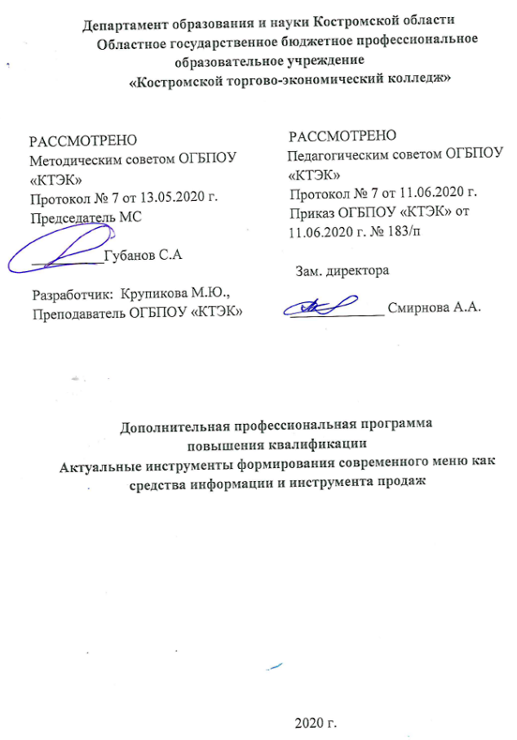

ОПИСАНИЕ ПРОГРАММЫ

- Название программы: Дополнительная профессиональная программа повышения квалификации «Актуальные инструменты формирования современного меню как средства информации и инструмента продаж».
- Категория слушателей: Работники общественного питания, имеющие среднее и (или) высшее профессиональное образование.
Лица, имеющие не ниже среднего профессионального образования и относящиеся к группам занятий: Работники общественного питания.
- Цель освоения программы: приобретение слушателями новых компетенций или совершенствование компетенций, полученных ими ранее в сфере общественного питания.
4. Форма обучения программы: Очная с применением дистанционных образовательных технологий, в объеме 24 часа.

5. Освоение программы предполагает достижение следующего(щих) уровня(ей) квалификации в соответствии с профессиональным стандартом «Повар», утвержденным Министерством труда и социальной защиты Российской Федерации от 08 сентября 2015 г. № 610 н и требованиями заказчика.
- Образовательные результаты:
Слушатель, освоивший программу, должен обладать профессиональной компетенцией разработчик меню на предприятиях общественного питания.
- Результаты обучения:
В результате освоения модуля слушатель должен приобрести знания и умения, необходимые для качественного изменения перечисленной выше профессиональной компетенции. Слушатель должен
знать:
- характеристику блюд, изделий и напитков, включенных в меню;
- правила сочетаемости напитков и блюд;
уметь:
- предлагать потребителям блюда и предоставлять краткую информацию о них в процессе обслуживания;
- консультировать потребителей по выбору вин, крепких спиртных и прочих напитков, их сочетаемости с блюдами;
иметь практический опыт:
-предложения потребителям организации питания меню, карты вин и других напитков;
- рекомендации потребителям организации питания по выбору закусок, блюд и напитков.

- Учебный план
№ п/п | Наименование  разделов | Всего, час | Аудиторные  занятия |  | Дистанционные  занятия |  | СРС, час. | Промежу-  точная  аттестация, час
 |  |  | из них |  | из них
 |  |  | теоретические занятия (лекции) | практические занятия | теоретические занятия (лекции) | практические занятия
1 | 2 | 3 | 4 | 5 | 6 | 7 | 8 | 9
1. | Актуальные инструменты формирования ассортиментной матрицы современного меню | 6 | - | - | 4 | 2 | - | -
2. | Меню как эффективный метод информирования клиента и стимулирования объема продаж | 8 | 4 | 4 | - | - | - | -
3. | Современные средства составления меню с учетом ранжирования категории заказчика | 8 | 4 | 4 | - | - | - | -
Промежуточная аттестация по модулю |  | 2 | - | - | - | - | - | 2  зачет
Всего: |  | 24

- Календарный учебный график
Наименование разделов (дисциплин, практик, стажировок, иных видов учебной деятельности) | Объем нагрузки, ч. | Учебные недели
 |  | 1 | 2 | 3
- Актуальные инструменты формирования ассортиментной матрицы современного меню | 6 | 6
- Меню как эффективный метод информирования клиента и стимулирования объема продаж | 8 | 4 | 4
3. Современные средства составления меню с учетом ранжирования категории заказчика | 8 |  | 4 | 4
Промежуточная аттестация по программе | 2 |  |  | 2

10. Организационно–педагогические условия

10.1 Материально-технические условия реализации программы

Вид ресурса | Характеристика ресурса и количество
Аудитория | Учебный класс, оснащенный посадочными местами по количеству обучающихся и рабочее место преподавателя.
Учебный торговый зал ресторана | Для приобретения практических навыков по обслуживанию посетителей
Компьютерный класс | Для теоретических и практических занятий
Программное обеспечение для реализации программы на основе дистанционных образовательных технологий или в рамках смешанного обучения | Смешанное обучение с использованием системы MOODLE колледжа
Канцелярские товары | Бумага для принтера, ручки, маркеры.
Другое | Образцы столовой посуды и предметов сервировки столов, типовые бланки меню различных предприятий питания.

10.2. Кадровые ресурсы

Вид ресурса | Характеристика ресурса и количество
Руководитель проекта/куратор | Руководитель ресурсного центра
Разработчик контента | Преподаватель
Лектор | Преподаватель
Модератор | Преподаватель, мастер производственного обучения
Тьютор | Куратор

10.3. Учебно-методическое обеспечение программы
- Анфимова Н.А. Кулинария.[Текст]: учебник. – М: Академия, 2020. – 284с.
- Безруких М.М., Филиппова Т.А., Макеева А.Г. Разговор о правильном питании. Методическое пособие для учителя. М., «НЕСТЛЕ» «ОЛМА-ПРЕСС ИНВЕСТ», 2019 - 80с.
- Богушева, В.И. Технология приготовления пищи [Текст]: учебное пособие / В.И. Богушева. - 2-е изд., стер. - Ростов н/Д: Феникс, 2015. - 374 с.
- Иванов Н.Н. Калорийность питания. -Ростов-на-Дону: Феникс, 2019. -168 с.
- Королев А.А. Гигиена питания: учебник для студентов - 2-е изд. Перераб. и доп.- Москва: Academia, 2017. – 527с
- Матюхина З.П. Основы физиологии питания, санитарии и гигиены:10-е издание, учебник – Москва: - «Академия», 2017 – 253с.
- Мармузова Л.В. Основы микробиологии, санитарии и гигиены в
пищевом производстве: 10-е издание, учебник – Москва: - «Академия», 2017 – 154с.
8. Усов В.В. Организация производства и обслуживания на предприятиях общественного питания, учебник. – М: Академия 2018 – 268с.
9.Потапова И.И. Организация и контроль текущей деятельности сотрудников службы питания, учебник. – М: Академия 2019 – 322с.

Электронные образовательные ресурсы:

1. Васильева, И. В. Технология продукции общественного питания: учебник для СПО [Электронный ресурс] / И. В. Васильева, Е. Н. Мясникова, А. С. Безряднова. – М.: Юрайт,2016. – 412 с. - URL: www.biblio-online.ru
2. ЭУМК: Основы микробиологии, физиологии питания, санитарии и гигиены. Лаушкина Т.А. СЭО 3.0- М.: Академия, 2017
3. Электронный учебно-методический комплекс «Поварское и кондитерское дело», универсальная сетевая версия (для обеспечения групповой работы в компьютерном классе в т.ч. с мультимедийным оборудованием/Windows – приложение) - Саратов: ООО КОРПОРАЦИЯ «ДИПОЛЬ», 2017
4. Электронный учебно-методический комплекс «Поварское и кондитерское дело», SCORM-версия для MOODLE (для дистанционного обучения/Windows/Linux – приложение) - Саратов: ООО КОРПОРАЦИЯ «ДИПОЛЬ», 2017

11. Оценка качества освоения программы
11.1 Формы текущего контроля успеваемости и промежуточной аттестации по программе:

Наименование разделов учебного плана | Технология и/или метод(ы) проведения оценочного мероприятия ⁸ | Шкала оценки (баллы, «зачтено» / «не зачтено») | Размещение оценочных материалов⁹
Основы правильного питания | ТА/ЗА | 10 баллов | В системе MOODLE
Виды меню и алгоритмы его составления | ТА/ЗА | 10 баллов | В системе MOODLE
Средства информации меню с учетом категории заказчика | ВР | 10 баллов | Учебный торговый зал ресторана (раздел Учебных модулей)
Промежуточная аттестация по модулю | ГД | 10 баллов | В системе MOODLE

11.2 Примеры оценочных материалов для разделов учебной программы:

1.Дайте определение меню - это:
- перечень всевозможных блюд, закусок, кулинарных изделий и напитков, предложенных посетителям на данный день;
- перечень блюд, закусок и напитков с указанием цены и выхода, имеющихся в продаже в течение всего времени работы;
- рекламное средство, продвигающее услуги предприятия питания;
- связующее звено между предприятием и посетителем.
2. Назовите условные типы дизайна папок меню:
- текст;
- текст с графикой;
-фотография блюд;
- все выше перечисленные.
3.Какие наиболее распространенные виды меню Вы знаете?
- а-ля карт (a la carte);
- табльдот (table d'hote);
- дю жур (du jour);
- все выше перечисленные.
4.В современном экономическом словаре реклама трактуется как –
- одна из функций маркетинга, объединившая в себе экономические, правовые, психологические методы воздействия на человека и уведомление потенциальных посетителей о товарах, услугах, их качестве, цене, достоинствах, особенности безопасности и экономичности применения;
- средство коммуникации, позволяющее фирме передать сообщение потенциальным покупателям, прямой контакт с которыми не установлен;
- открытое оповещение фирмой потенциальных покупателей, потребителей товаров и услуг об их качестве, достоинствах, преимуществах, а также о заслугах самой фирмы;
- неличная форма коммуникации, осуществляемая через посредство платных средств распространения информации, с четко указанным источником финансирования.
5.Какой вид рекламы считается лучшим?
- печатная реклама, панно, транспоранты;
- вывеска, эмблема предприятия;
- отличное качество блюд и высокая культура обслуживания;
- мастер-классы, выставки-продаж, лотереи.

И так далее(в дистанционной системе, всего 10 вопросов, дается 2 попытки).

11.3 Критерии и шкала оценки для промежуточной аттестации по программе:

Критерии оценивания | Балл
Тесты с автоматической обработкой по первому и второму разделу | 20
Итоговый тест | 10
ИТОГО: | 30

Слушатель считается успешно прошедшим промежуточную аттестацию по дополнительной профессиональной программе повышения квалификации «Актуальные инструменты формирования современного меню как средства информации и инструмента продаж» при получении 60% от общего количества баллов, полученных при всех видах аттестации, то есть 18 баллов.

